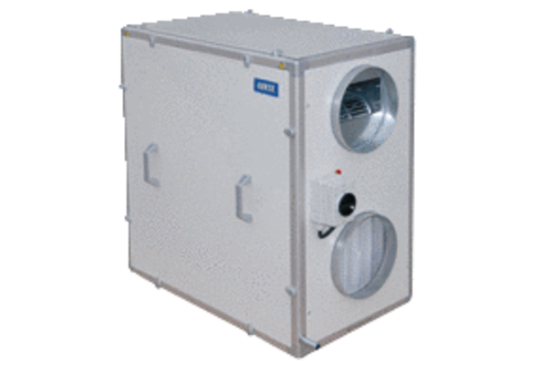Luft-Luft Wärmerückgewinnungs-Zentralgerät CRB 1200-AVerpackungseinheit: 1 StückSortiment: 19
Artikelnummer: 0040.0254Hersteller: AEREX

